实验二 数值分析
- 计算对于AX=B，如果，，求解X。
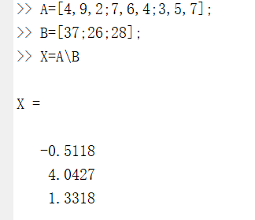

- 计算各式极限，并给出结果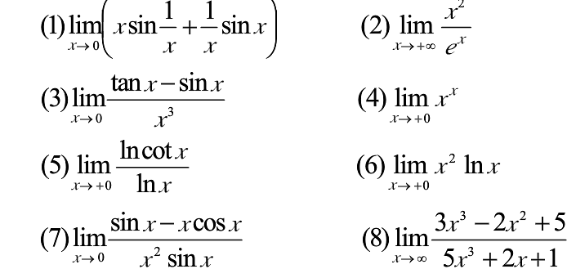

（1）

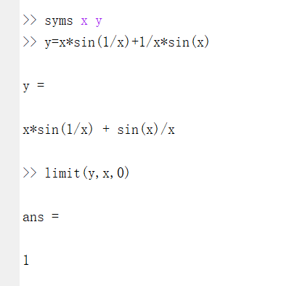

（2）

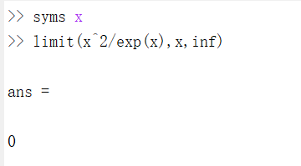

（3）

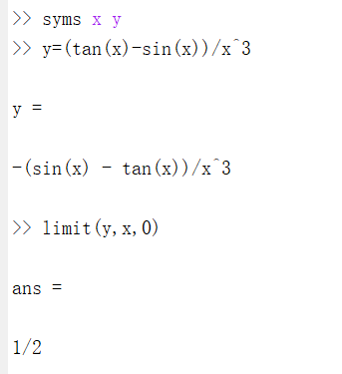

（4）

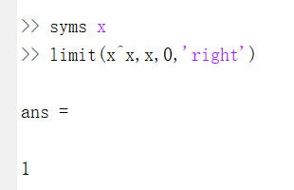

（5）

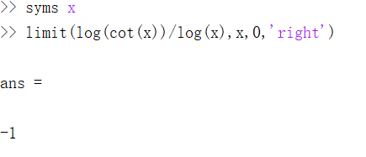

（6）

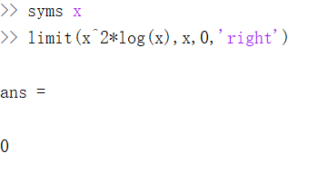

（7）

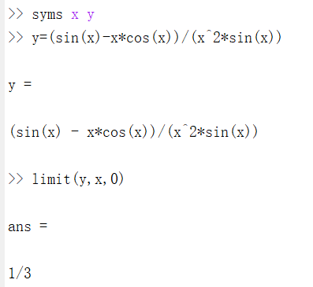

（8）

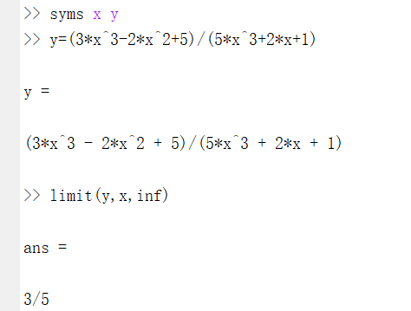

- 求函数f(x)=sin(ax)cos(bx)的一阶导数，并求f’(1/(a+b))

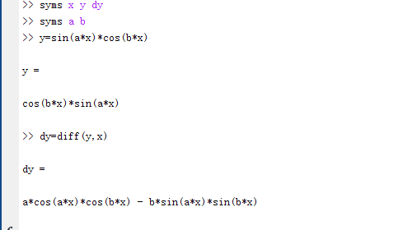

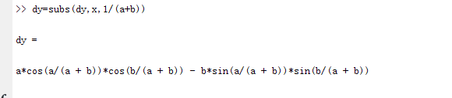

- 已知函数，在区间[-6,6]
上画出函数f(x),f’(x),f’’(x)的图形，并找出所有的驻点和拐点。

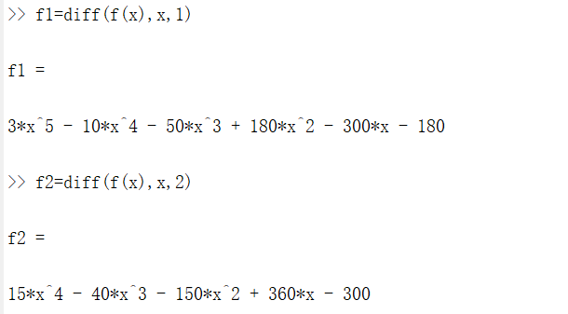

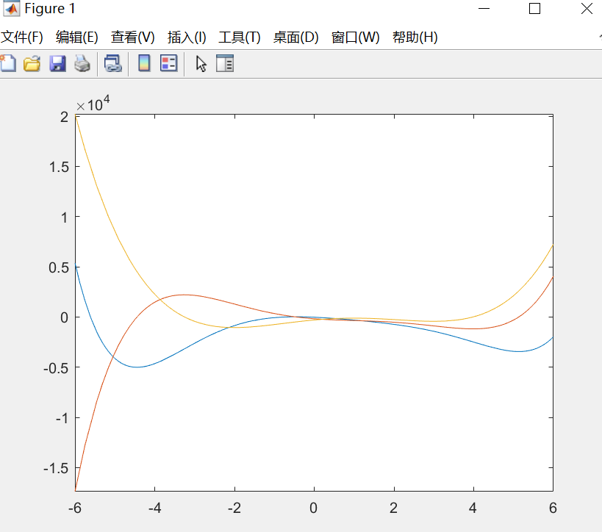
驻点：
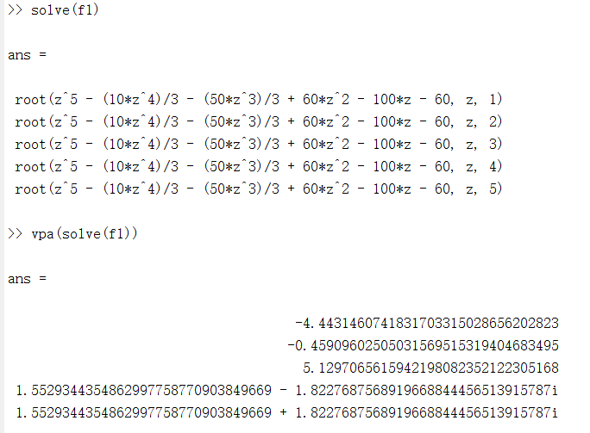
拐点：
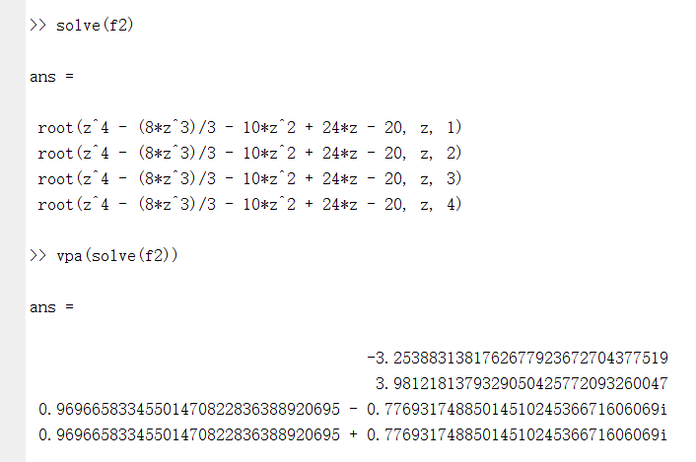

- 计算以下定积分或不定积分
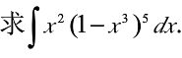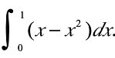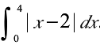
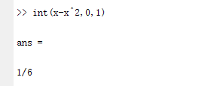
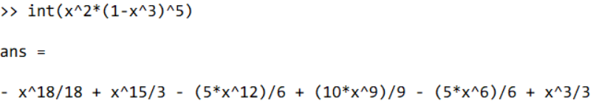
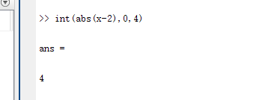

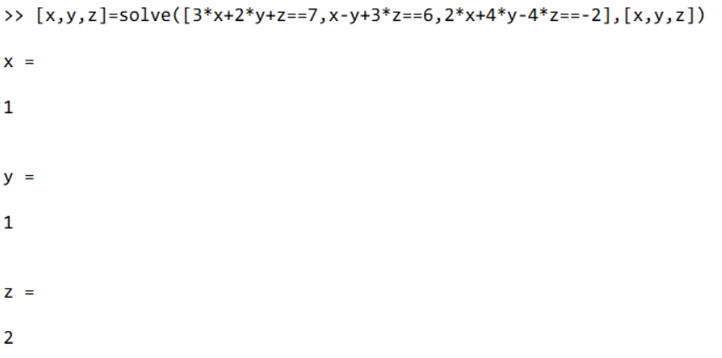
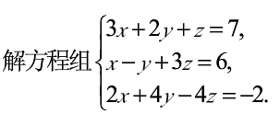
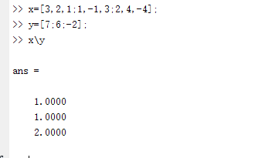

- 求函数lnx/x在x→2和x→+∞时的极限。
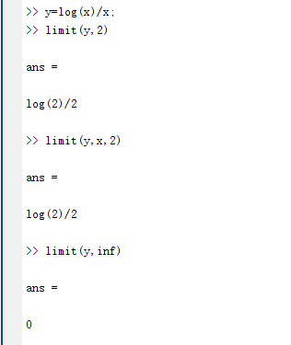

- 设在x=[-2,8]之间取100个点，画出曲线，看它有几个过零点。（提示：用roots函数求此多项式的根）

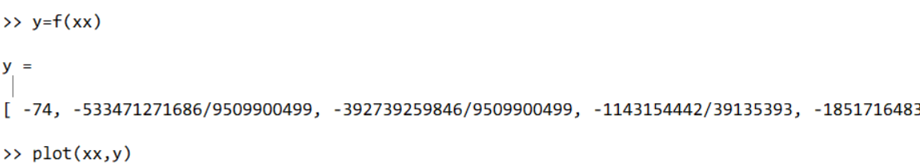
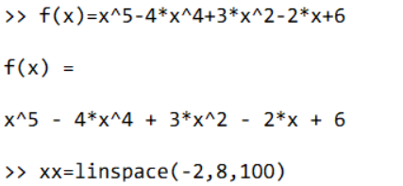

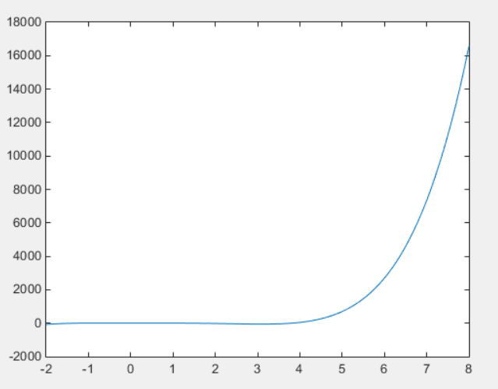

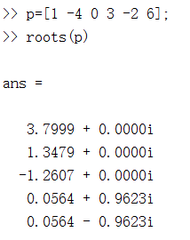

- 求的“商”及“余”多项式。
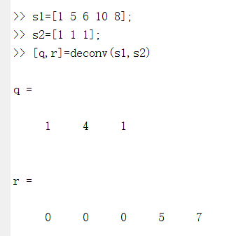

曲线拟合
- 有一组实测数据如下表,而且已知该数据可能满足的原型函数为
y(x)=a*x+b*x^2*e^(-cx)+d,
试求满足下面数据的最小二乘解a,b,c,d的值
x= 0.1 0.2 0.3 0.4 0.5 0.6 0.7 0.8 0.9 1
与x相对应的
y=2.3201 2.6470 2.9707 3.2885 3.6008 3.9090 4.2147 4.5191 4.8232 5.1275
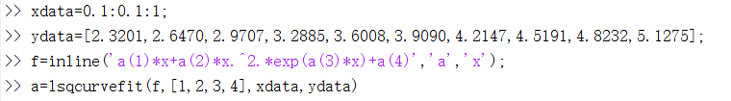
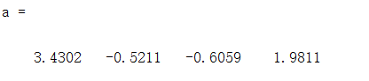

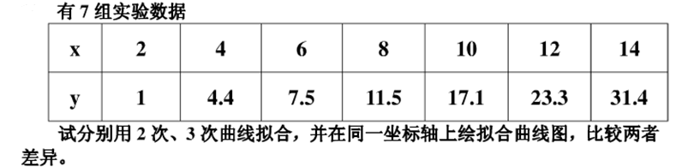

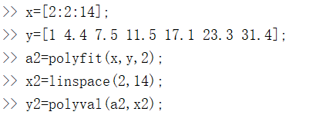
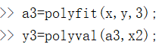
红色是二次拟合，蓝色是三次拟合
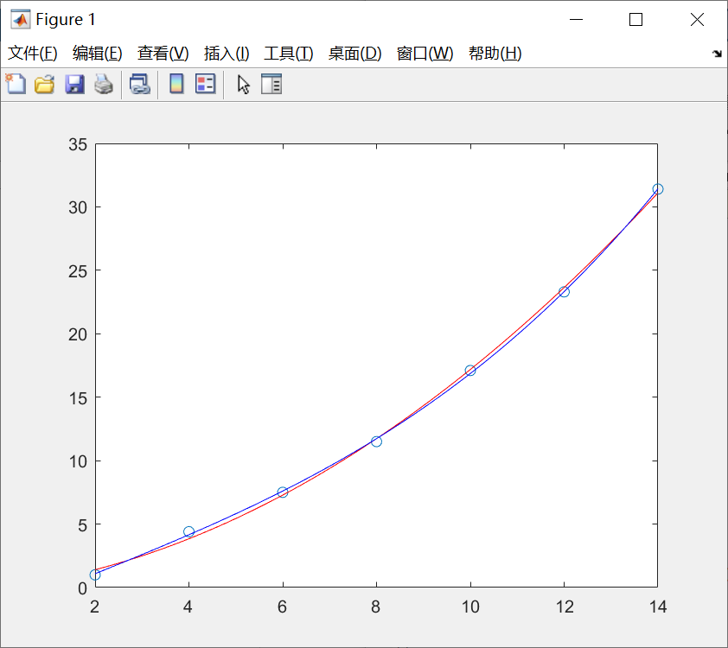

插值
1.在某山区测得一些地点的高程如下表所示。平面区域为 1200<=x <=4000,1200 <=y <=3600. 试做出该山区的地貌图和等高线图，并对几种插值方法('nearest' 'linear' 'spline' 'cubic‘)进行比较。
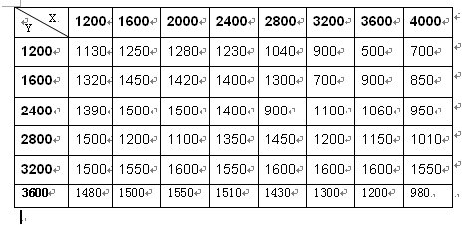
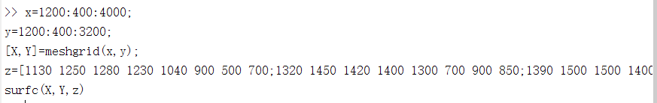
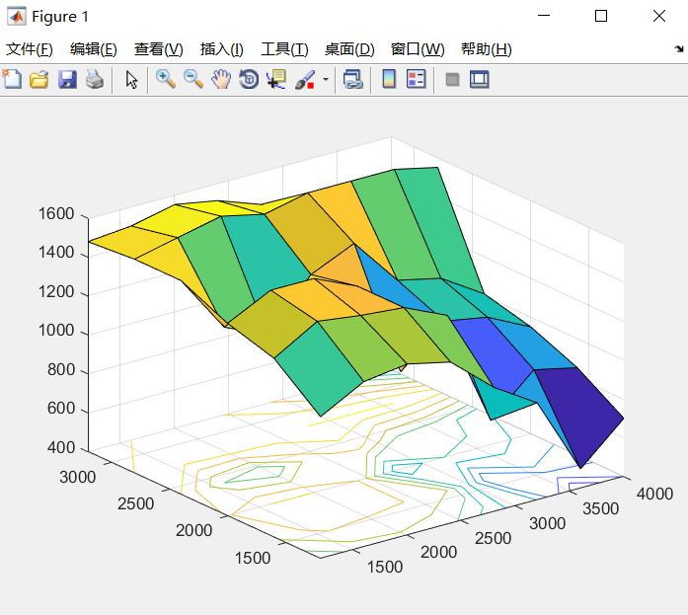
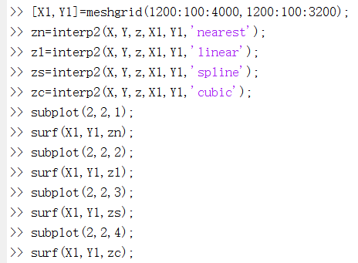
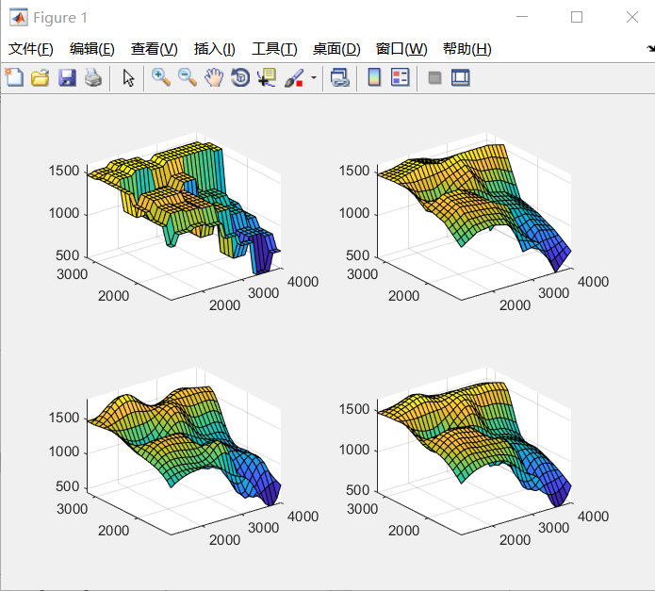

2.假设一曲线数据点为
x=0:2:4*pi;
试将x的间距调成0.1，采用不同差值方法进行插值，并通过子图的形式将不同插值结果和原始数据点绘制在同一图形窗口。
